Наши волонтеры, которые активно посещают МКУ Центр социальной и досуговой помощи «Электроник», ведут работу по многим направлениям экологического добровольчества,в частности по вопросам проведения совместных экологических акций, семейному волонтерству.

«Чистые Игры» — всероссийский проект, с 2014 года квесты прошли в 37 городах России, где собрали 202 тонны отходов, часть из которых сдали на переработку.

-2019 год собранно 2 тонны 125 кг.  
-2020 год собранно 3 тонны 302 кг и 112 покрышек

-2021 г собрано 2тонны 700 кг мусора

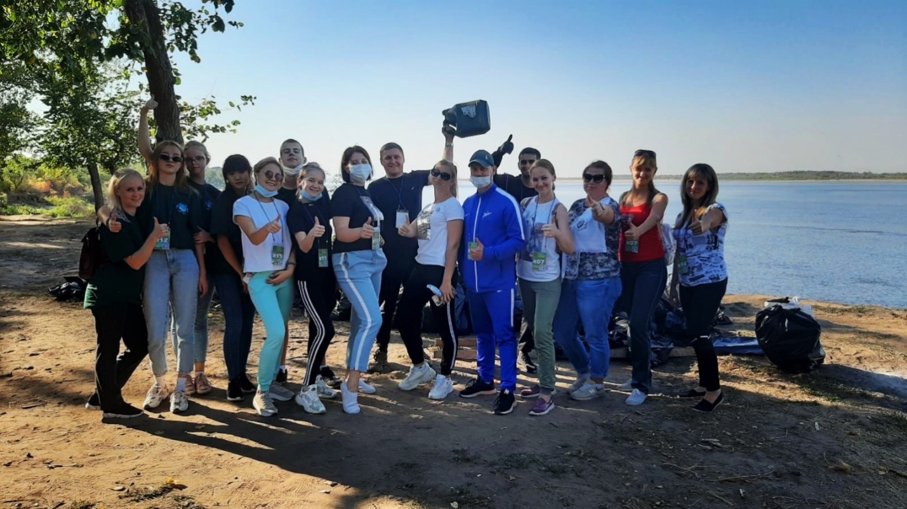

Вот наша совместная работа по пропаганде раздельного сбора мусора. Это группа в ВКонтакте «Чистые игры в Светлом»

https://vk.com/chistyiyar